**Abschlusstest A2 - Jugendkurs ANTWORTBOGEN**

 **Name:**

**LESEN**

* **AUFGABE 1**

1)C

2)E

3)0

4)F

5)0

6)B

7)D

* **AUFGABE 2**

1) B

2) B

3) A

4) C

5) A

* **AUFGABE 3**

1) kann

2) aussieht

3) spielt

4) trägt

5) geht

**GRAMMATIK**

* **TEIL 1**

1) deine (b)

2) in (b)

3) hat (c)

4) interessante (a)

5) sehen (a)

6) möchten (b)

7) mich (b)

8) von (b)

9) sind (c)

10) Antwort (b)

* **TEIL 2**

11) Entschulidgung (c)

12) ganz (d)

13) immer (e)

14) dann (b)

15) und dir (e)

16) wirklich (f)

17) denn (a)

18) gut (b)

**HÖREN**

* **AUFGABE 1**

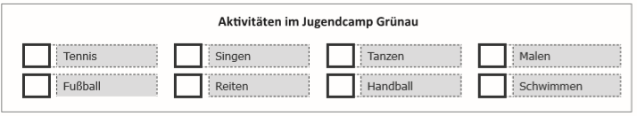

**Tennis, Singen, Tanzen, Malen**

* **AUFGABE 2**

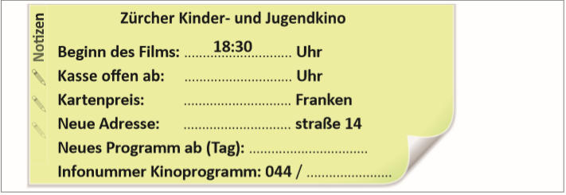

**Kasse offen ab: 17:30 Uhr**

**Kartenpreis:12 Franken**

**Neue Adresse: Europa Straβe 14**

**Neues Program ab (Tag): Donnerstag**

**Infonummer Kinoprogramm: 044/5856802**

* **AUFGABE 3**

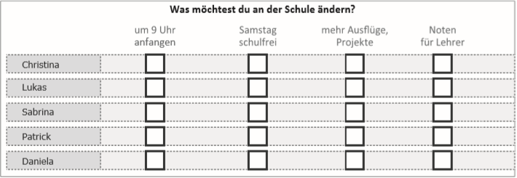

Christina: Um 9 Uhr anfangen; Noten für Leherer

Lukas: Samstag schulfrei; mehr Ausflüge, Projekte

Sabrina: Um 9 Uhr anfangen; Samstag schulfrei

Patrick: mehr Ausflüge, Projekte; Noten für Leherer

Daniela: mehr Ausflüge, Projekte

**SCHREIBEN**

***(Schreibe deinen Text hier)***

Liebe Valentina,

danke für dein E-Mail. Ich freue mich immer über Post von dir. Zu deinen Fragen:

Ich bin super! Ich freue mich über den urlaub.

In meine Klasse gibt es nicht so viel Auslander. Ein paar kommen aus Venezuela oder Bolivia, aber nich viel. Trotzdem, die Groβeltern des menien Mitschüler sind sehr internationalen, und kommt aus viele Lande.

Ich finde, dass Chemie das schweresten schulfach ist. Du müss viel lernen in kurzen zeit.

Ich finde dein Idee gut. Ich helfe dich in Mathematik und du hilfst mir in Chemie. Hast du Sontag am 4:15 Zeit? Antwortet bald bitte!

Viele gruβen

Leandro